短宣手記 — 林俊牧師 專欄
----------------------------------------------------------------------------------------------------------------------
- 信徒宣教士
親愛的各位，我在圖盧茲城已經八個月多了，一方面以香港的教會及差會的宣教士身份在華人中服侍，另一方面又以學生訪客身份居留。感謝大家的關心禱告，至五月初，我本身所需申請的主要證件已經取得，師母則還未完全申請到。但是這些事情都全是恩典，因為往往偶然出現一些幫助的人；否則我也會和師母一樣，但我身體及居留身分的情況是急需的。感謝主憐憫，知道我信心小，怕患大病，就給我很快得醫保卡，使我安心。但申請過程中的心靈，是藉一個信心家庭見證鼓勵我。
這個華人家庭原本是居住在南美洲，開設餐館維生，弟兄全家後來陸續信主，並成了當地教會重要的支柱。數年前因健康提早退休，一家搬來圖盧茲定居，女兒自小只能坐輪椅行動，身體無力，甚至不能自行咳痰，要夫婦捱更抵夜徹夜照顧。所以若染病就不好處理。疫情肆虐期間，更是不易應付。但是他們仍然肯把握機會，冒着染患疾病危險，返實體聚會及招待弟兄姊妹到他們家，又主動邀約短宣隊、過境來協助小組的牧者。他們夫婦有煮食恩賜，每每以豐盛的美食招待，促進分享並加強會眾彼此關係。女兒有製作精美手工恩賜、處理電腦運作及語言恩賜，也主領法語讀經小組及舉辦手工製作班等，又參與敬拜的事奉，全家出動，為了使圖盧茲城能成功建立一個教會，一個屬靈的家。這是何等的信心和美善的生命。我覺得他們才是宣教士呢！求主更大賜福他們，成為別人的祝福。
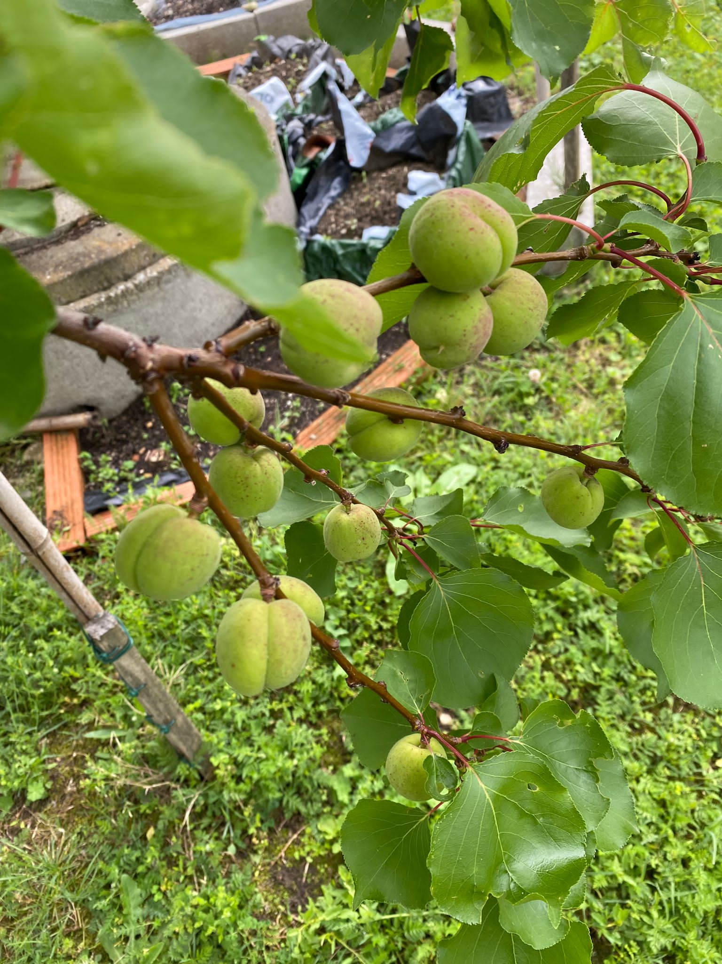

盼望暑假能回港與家人親友弟兄姊妹相聚，求主使我們有更好的分享和激勵。九月再返圖盧茲完成建立教會的工程，尤其是栽培信徒上的需要。我也要見見醫生檢視身體狀況，見見屬靈長者檢視靈性狀況。求主叫我們得糾正及回到宣教的正軌上。也求主給我幫助，使我能順利完成所報讀課程要求的功課，以準備未來可以繼續申請居留。

2. 餘生何求？

最近在荷蘭為一位年逾七十的傳道按立為牧師，心裡有許多感受。最初知道可能會進行此事時，就禱告主說：願主的旨意成就，因為事情不易成功。在香港不易，在歐洲華人教會更不易。且最怕是因為這個行動帶來爭議，影響信徒間甚至牧者間的關係。很欣賞這位傳道的勇敢，不怕失敗帶來的打擊，一方面不亢不卑地面對各種要求及程序，沉著應付各個大小的困難。在主的帶領中終於完成整個程序順利受按為牧師。這事也給我很深的體會和啟發。

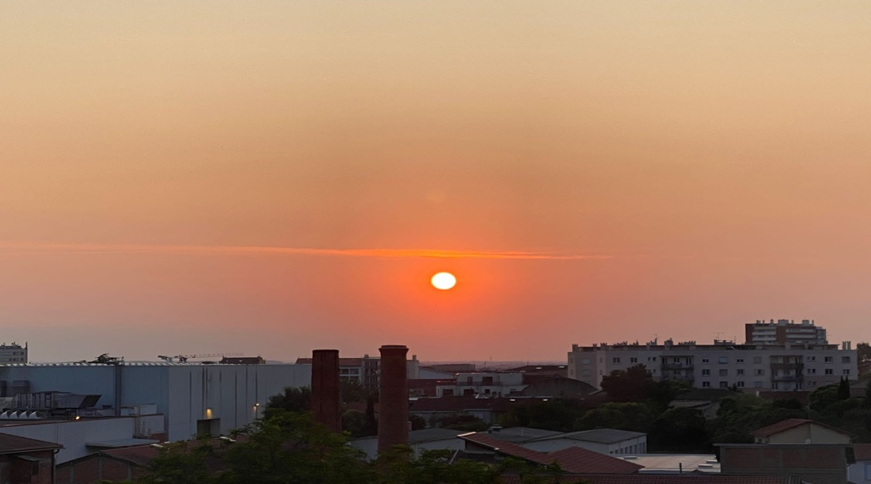

面對夕陽，我在問自己餘生何求？
想起一句勉勵的話「老當益壯，寧移白首之心？窮且益堅，不墜青雲之志。」
踏入老年，餘生幾許？

求能爭取在有能力做的時候，做該做的事，盡力去做好。餘生所求是很想祝福一些為主努力耕耘的人，因為自己時日和能力都在退減，甚至倒數；故此，總想有更多人按着他們不同的才華能力，去叫更多人得祝福，但自己也爭取更新和學習的機會去成長，使祝福別人的果效更能事半功倍，這是少許青雲之志，不讓衰敗的身軀逞強，蓋過我的心願。也許舊約聖經中迦勒(民十四10)的人生，給我一些啟悟。

人世間有太多不理解的事情，我只想順著上主的帶領，在我遇上的人中學習他們的優點、又祝福他們，若需要扶我一把，我會主動提出，若需要扶他一把的，我願意。我還有生命氣息，有溫暖和力量，就有祝福或成全別人的可能性。餘生何求？就是這少許了。主給宣教中門徒的名句：白白得來，白白捨去。請為我正求主指引的餘生規劃禱告，為圖盧茲的教會發展進程禱告。求主引領。

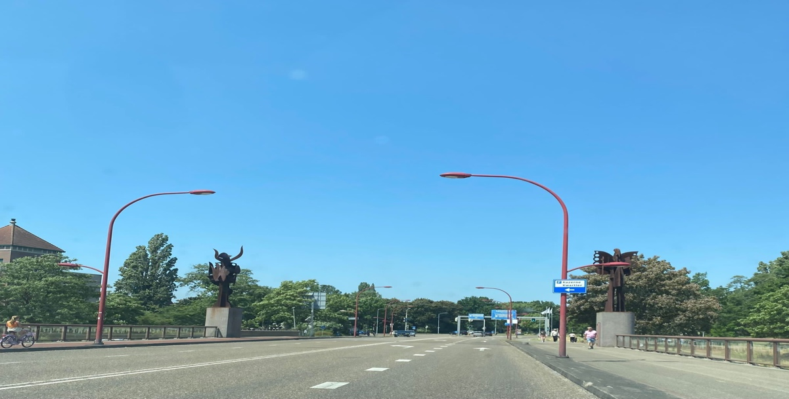

3. 風雲上的夕陽

在圖盧茲常刮起強風，現在冷天真是感到風蕭蕭兮易水寒。我在黃昏默觀，看著日影西斜，雲隨風舞，變化萬千，夕陽餘暉下思念我親愛的姑姐，她近日忽在沉睡中離世了。在黯然神傷之餘，再勾起自己爸媽離世的傷口，有數天墮入失落的情緒中。正如一位弟兄的安慰，他們雖然現在只能活在我們的懷念中，但他們許多的榜樣持續活在我們一輩的生命中。
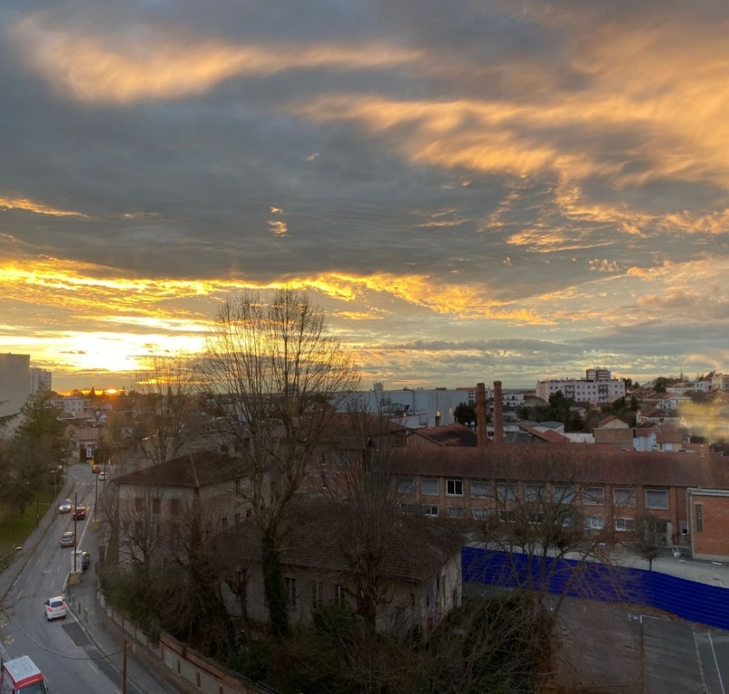
姑姐是上帝給我在世生活的天使。記得年少時，姑姐看到我家窮困，常常靜靜地給我家資助，她很有情義，她慷慨但更會考慮到我父親的感受。她常在週末叫我和弟妹到她家住，煮好吃的讓我們享受。種種親情，使我每次返家都捨不得而暗自垂淚。

她很有憐憫人的心懷，更愛護她在內地多個親人，竭盡所能幫助每一個有需要的親友。但她並不是閒著的，她一人要照顧家中七個男士(有六個兒子)，相夫教子。雖沒有僱傭，家𥚃竟十分整潔條理。她很聰明好學，從電視中學到做出很多美味的餸菜。照管兒子們也十分妥當，得到他們的尊重和愛護，使她能作家中的調解者。

現每個兒子皆成家立業，按各人的才能在各方面貢獻社會。她讀書不多，不諳學術，卻活出生命的真理，也成為她丈夫兒子甚至許多親人的天使。她謙厚坦誠和堅強，是我心中很佩服、敬重和懷念的姑姐。她在移民加拿大後有機會決志信主。如今能安然入睡在主懷，叫我稍感安慰。她住在加拿大後，我實在太少對她盡考，感謝我在加的妹妹代為照顧她。

從她的人生，看到她像聖經中的以諾，養育兒女，與神同行（創五21-24）。生命在一步一腳印中走完。她心靈單純，一生憑良心做事待人，寬容大度，更持家有道，勇於承擔責任，能任勞任怨，縱遇有人生憾事，也默然承受，有強大的心靈，她是我的人生其中一位值得學習的人。學習在平凡的生活中不忘實踐上主給我們人生的召命，人生雖常有遇風高浪急，但在順應所處的環境中，因著雲上的夕陽，依然可以有絢麗奪目的美景。

感謝主及大家的禱告，我已得到通知，可以有社保了，師母則還未有。另外，四月會有些弟兄姊妹組短宣隊來圖盧茲協助事工和探訪體驗，請為他們能成就主的差遣代禱及支持。

4. 沉默的力量

我親愛的阿忠弟兄，你竟在盛年離世，雖然你走得灑脫，在主懷裡得享安息，但驚聞惡耗，真的捨不得！
你對我來說，你是年輕，且有為的，你還有很多可發揮的空間，離世是可惜的。
但你是沒有浪費主給你存在的恩典。
你在人以為絕望中堅持盼望，
你在人以為不該信任神時，信任到底，
你在人生中活出約伯信心的話：
賞賜的是耶和華，收取的也是耶和華，
耶和華的名是應當稱頌的。
這是何等奇妙的見證。

你雖然死了，卻因信，仍在向我們說話，告訴我們什麼是信心。你是說話不多的，現在你更加沉默了。
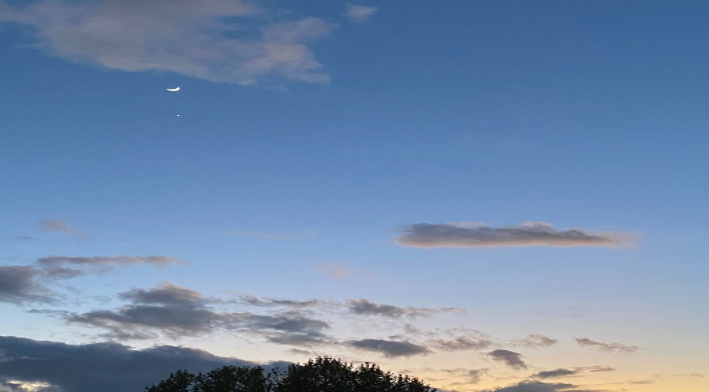

你常常是在沉思，常是沉默，但沉默中卻顯出你平靜，而且帶來能力。我常感到你有一種特別的灑脫，能放下、沉默、幽默……。所以，你可以「笑駡由人，灑脫地做人」，顯出你沉默的力量。所以，你能「抹淚痕，輕快笑著行。」你沒有怨天尤人，只靜靜地安守本份。

在這個被迫沉默的世代，有人覺得納悶，因為不甘，又覺得沉默是弱者，但你信沉默是有奇妙的力量和智慧。你「看透了，不再自困」。求主教我順服沉默有時，說話有時（傳三7）。

謝謝你在我需要時候，處在病中的你毫不猶豫地付出：參加查經班給我鼓勵、送來洗衣機底盤、去車站接載、帶我細心去找我在安多芬租房子需要的東西、給我吃很美味的雪糕、烹調多頓好吃的午餐、教我種垂盤草醫肝、半年多前我路過荷蘭拜訪時，你親自下廚煮午餐招待我和師母，我急需補充肝藥，你即時寄來法國給我等等。這是你在沉默中有力量的服侍。

我們同病相連相惜，你的離世使我現在確感到要更孤單去繼續作抗病鬥士。但你過去的存在成為我現在生命的激勵，也要學習你的灑脫。

你的人生雖短卻是豐盛和豐榮，是滿足和知足，所以你灑脫。而你的見證是活在認識你的人的生命中。你現在的沉默，更在發出無比的聲音和力量，繼續發揮著宣教的工作。逝去的人，也許枉死，但卻仍活在不同的人的生命中，宣揚著寶貴的生命信息，持續為主作見證。

請記念面對親人離世的人的傷感，學習「繼續行，灑脫地做人」。（「」內容引用「沉默是金」首歌的歌詞）。

5. 夢裡不忘身是客

人生的現實是客旅的人生，但做旅客不一定是浪漫的，尤其是要適應環境和文化。多次夢裡都為要應付的事奉擔心，因為我們所接觸的都是陌生人，不了解他們，若要向他們分享許多話，講多就錯多。若要與他們一起服侍，就擔心更多。但在彼此有弟兄姊妹這重關係下，還是可以勉強應付，得到諒解，但壓力仍不少。而在奔波於申請不同的證件過程，面對法國文化的特點，糾纏在預備各種不知是否合適，又要無了期遞交的文件。而每次是可能要用一天預備文件，再用半天以上的時間遞交。要在石沉大海的情況等待，是何等大的挑戰！

分享了我的「林中路」後約一周，感謝主我收到政府通知安排打指模了，師母也跟著有消息了，我們看到一些進展，卒之稍可安心，這是因我信心不足，抑或是大家看到我的分享信後，為我代禱而有的結果？我認為兩個答案都對。無論如何，我在感恩中慚愧。
活到老學到老，人生，路不熟，走上了，邊走邊學邊做。肯走下去，就能看到沿途風景的好。如果看生命是上主恩賜，就可以少看到難關，多看到樂趣！因能感悟人生的奧妙。我看到法國人也許有其傲慢的一面，但亦不乏能在眼神接觸時展現微笑的人，甚至會互祝早安晚安。教會預苦期中想到主受魔鬼試探的核心的挑戰是人性𥚃的任性，是自我中心的具體表現。主的得勝是在於堅持以神為中心。(太四1-11），但願我們的客旅人生可堅持以主為中心，可向陌生人和苦難的世界獻上微笑和問安的祝福！
請為俄烏戰爭一年來許多難民面對國破家亡哀傷的人禱告，也為土耳其敍利亞地震的傷亡枕藉慘況代求。至於我們申請社保醫保的手續仍在進行中，也請記念，更為我們的小組發展成教會的過程禱告，希望在成立教會的同時，也建立弟兄姊妹與神的關係和彼此的關係，因為教會的屬靈生命基礎至為重要。期待四月短宣隊可以為我們點燃委身上主和群體的心。預告大家若證件情況順利，我和師母期待今年暑期回港一趟。

6. 夜闌人靜，有誰共鳴

沒想到香港人如此長久懷念藝人張國榮，我特別印象深刻他的一首「有誰共鳴」：

抬頭望星空一片靜
我獨行 夜雨漸停
無言是此刻的冷靜
笑問誰 肝膽照應

風急風也清 告知變幻是無定
未明是我苦笑卻未停
不信命 只信雙手去苦拼
矛盾是無力去暫停
可會知 我心裡睏倦滿腔
夜闌靜 問有誰共鳴

從前是天真不冷靜
愛自由 或會忘形
明白是得失總有定
去或留 輕鬆對應
孤單中顫抖 可知我實在難受
問誰願意失去了自由
想退後 心裡知足我擁有
前去亦全力去尋求

風也清 晚空中我問句星
夜闌靜 問有誰共鳴

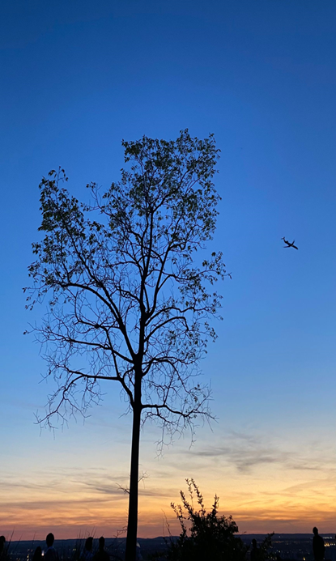

每年四月一日前後，總會因各方人士而聽到這首歌，而這幾年聽的時候總是特別傷感。今年宣教中再聽，更是共鳴！尤其是多個星期五晚上從查經地方獨自回家，途中望著漆黑中的星空，深夜十一點的寂靜路上，哼着：夜闌靜，問有誰共嗚…..。

四月五日見到短宣隊用僅有的假期從香港和蘇格蘭來，為了機票昂貴，要經過二三十小時披星戴月來探訪我們圖盧茲華人，又為我帶來一些渴望已久的東西，見到熟識的面孔，講熟識的語言，談到熟識的人和事，多麽溫馨！濃情厚意，叫我和師母感恩無限。他們像苦路十四站，那位女士韋羅尼迦用手巾為我在「林中路」上拭抹面上的汗。

在受難節中我的回應也是一首很喜歡的聖詩「燃盡我生命」：
你是否看見有人在空虛中嘆息，無奈絕望中感哀傷失落，
你是否聽見弟兄安逸中的笑聲，甘願在磋跎歲月渡此生，
主啊，我願意燃盡我生命，無論到那一方，為你傳揚，
主啊，我願意燃盡我生命，為基督作見證，終生不移。
你是否嘗過傳道者的孤單寂寞，奮力去救人，不為己留甚麼，
你這蒙主愛拯救施恩典的一人，是否今願意，隨主獻一生？
主啊，我願意燃盡我生命，無論到那一方，為你傳揚，
主啊，我願意燃盡我生命，為基督作見證，終生不移。

宣教不在乎有沒有我，我應該在乎我有沒有宣教，我對上主的呼召有沒有共鳴？有沒有常在十架下反省並回應主?願否燃盡自己，即是我是否在磋跎歲月？也許我不必那麼認真，給自己很大壓力，但真正的問題是我有否因主復活而來的生命？這生命的本質和本能是什麼，我就做什麼。但我仍然需要主施恩憐憫，幫助我回應到、做到主的呼召和差遣。請為我禱告。

也請為短宣隊禱告，求主保守他們身體心靈的健康和力量，賜他們宣教的心志，在圖盧茲還有數天的事奉及生活，並回港後的宣教心志，使他們的短宣，激活他們那復活主賜的生命，並燃盡主賜的生命。

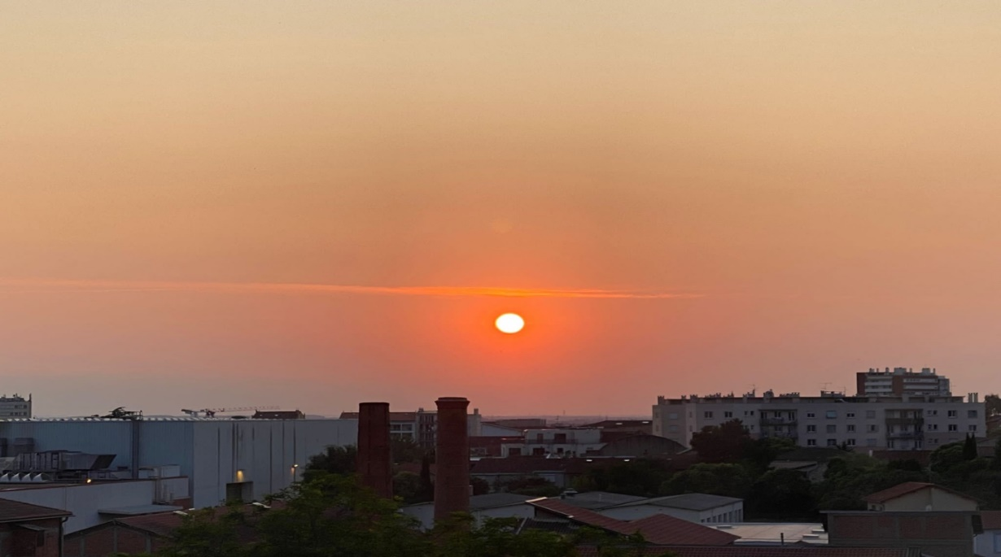
《環球華人宣教學期刊》第七十三期 Vol 8, No 3 (July 2023)

